ACTIVIDAD – FILOGENIA Y MACROEVOLUCIÓN
Analice el siguiente esquema:
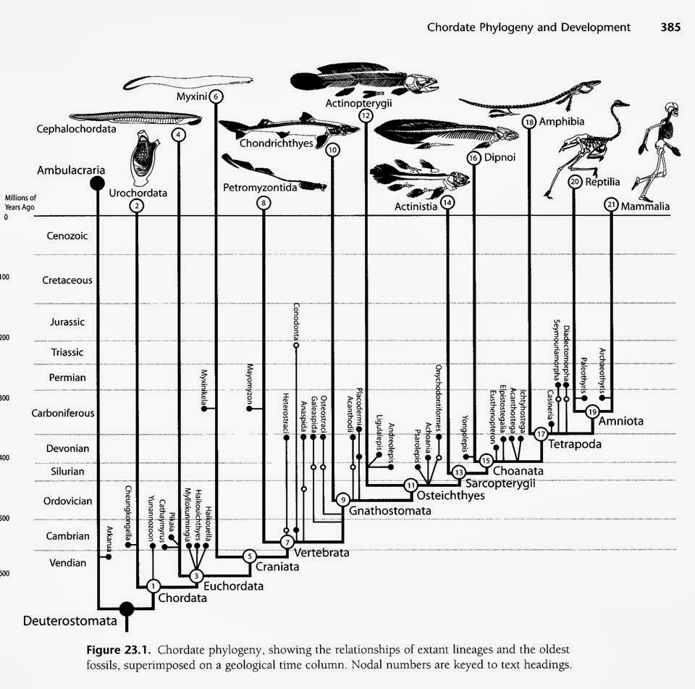
Ahora responda:
1. ¿Qué sinapomorfias y autapomorfias puede identificar?
2. Puede identificar grupos monofiléticos, parafiléticos o polifiléticos. ¿Qué caracteres utilizó para identificar estos grupos?
3. Puede identificar taxones que no hayan cambiado hasta la actualidad. ¿Qué pudo haber pasado en esos grupos de acuerdo a las distintas teorías evolutivas?
4. ¿Qué taxones se han extinguido? Proponga hipótesis para esas extinciones de acuerdo a las distintas teorías evolutivas.
5. ¿Encontraron algún caso de homoplasia? Coméntenlo.

